План самообразования заместителя заведующей по ВМР
МБДОУ № 6 «Радуга» с. Троицкое
Упоровой Елены Валерьевны
Тема: " __Развитие творческого потенциала педагога__"
на 2021-2022 учебный год

Актуальность выбранной темы
Современное общество характеризуется как переходный период: переход деятельности личности от режима потребления, усвоения культуры в режим созидания и творчества; переход от полюса полезности к полюсу достоинства. В сфере ДОУ происходят активные инновационные процессы, к которым относятся многочисленные организационные и содержательные преобразования, внедрение достижений научной мысли в практику.
Полное раскрытие творческого потенциала, природных способностей воспитанников и воспитателей в их взаимосвязи, создание доброжелательной творческой атмосферы, где учитывались бы интересы педагогов, создавались условия для проявления самостоятельности, инициативы, творчества – вот цель методической работы на современном этапе.
Для этого необходимо повысить профессиональную компетенцию педагогов в вопросах развития творчества, привести в систему научно-методическую базу развития творчества (дидактических материалов, методических пособий), систематизировать и обобщать целенаправленную работу по развитию творческого потенциала дошкольников и педагогов. А также создать единую систему мониторинга развития творчества (анкетирования, тестирования, программ наблюдения) для всех участников педагогического процесса.
Цель: выявление и определение педагогической позиции по проблеме развития креативных способностей педагогов направленные на повышение уровня воспитательно-образовательной работы и использование в практике достижений передового опыта.

Задачи:
- Выявлять и помогать в реализации творческих способностей.
- Мотивировать педагогический коллектив на развитие и реализацию творческих возможностей в воспитательно-образовательном процессе.
- Повышать профессиональную компетентность педагогов в проектировании культурных практик в образовательном процессе в рамках реализации Федерального государственного образовательного стандарта.

План работы на год

Раздел | Сроки | Содержание работы
Изучение методической литературы | Сентябрь - май | - Приказ Минобрнауки России № 1155 от 17.10.2013 «Об утверждении и введении в действие федерального государственного стандарта дошкольного образования», зарегистрирован в Минюсте РФ 14.11.2013 регистрационный № 30384  - Анализ образовательной деятельности ДОУ // Справочник старшего воспитателя. – 2010. - № 4.  - Белая К.Ю. Методическая работа в ДОУ: анализ, планирование, формы и методы / К.Ю. Белая. - М. : ТЦ, 2016.  - Виноградова Н.А., Микляева Н.В., Родионова Ю.Н. Методическая работа в ДОУ. Эффективные формы и методы. - М: АЙРИС ПРЕСС, 2008.- 188с.  - Давыдова О.И., Майер А.А., Богославец Л.Г. Интерактивные методы в организации педагогических советов в ДОУ. - С – Пб: «ДЕТСТВО – ПРЕСС», 2008. – 170с.  - Железнова С.В., «К вопросу о развивающей среде ДОУ». Ульяновск, 2011  - Комарова, Е.С. Как оценить работу детского сада / Е.С. Комарова. – М. : Просвещение, 2005.  - Лосев, П.Н. Управление методической работой в современном ДОУ / П.Н. Лосев. – М. : ТЦ, 2005.  - Педагогический анализ в управлении ДОУ // Управление ДОУ.–2015 - №5.  - Педагогический анализ как функция управления дошкольным учреждением // Управление ДОУ. – 2012. - № 5.  - Шаманская Н. Интерактивные методы // Дошкольное воспитание.– 2008.- №8.
Работа с педагогами | Сентябрь | Выявление и помощь в реализации творческих способностей педагогов.  Анкетирование педагогов.
 | Октябрь | Формирование активной позиции воспитателей. Практическое занятие «Повышаем самооценку»
 | Ноябрь | Поддержание благоприятного климата в коллективе, мотивация педагогов на творческую самореализацию. Психотренинг
 | Декабрь | Установление активного взаимодействия педагогов.  Деловая игра «Творчество – удел избранных или необходимость существования»
 | Январь | Создание условий для профессионального саморазвития личности педагога.  Консультация «От жизненных стереотипов к творческой личности»  Участие к профессиональном конкурсе «Учитель года»
 | Февраль | Оснащение актуальных вопросов теории и практики развития креативного потенциала педагога  Практикум «Мой КОНЕК»
 | Март | Оценка деятельности педагогов, творческой самореализации педагогов
 | Апрель | Становление активного взаимодействия педагогов, взаимопосещение и общение с коллегами.
 | Май | Формирование чувства сплоченности в педагогическом коллективе, оценка деятельности педагогов ДОУ. Подготовка отчета
Самореализация |  | Стендовый материал
 |  | Презентация или мастер-класс
 | Май | Отчёт по теме самообразования.

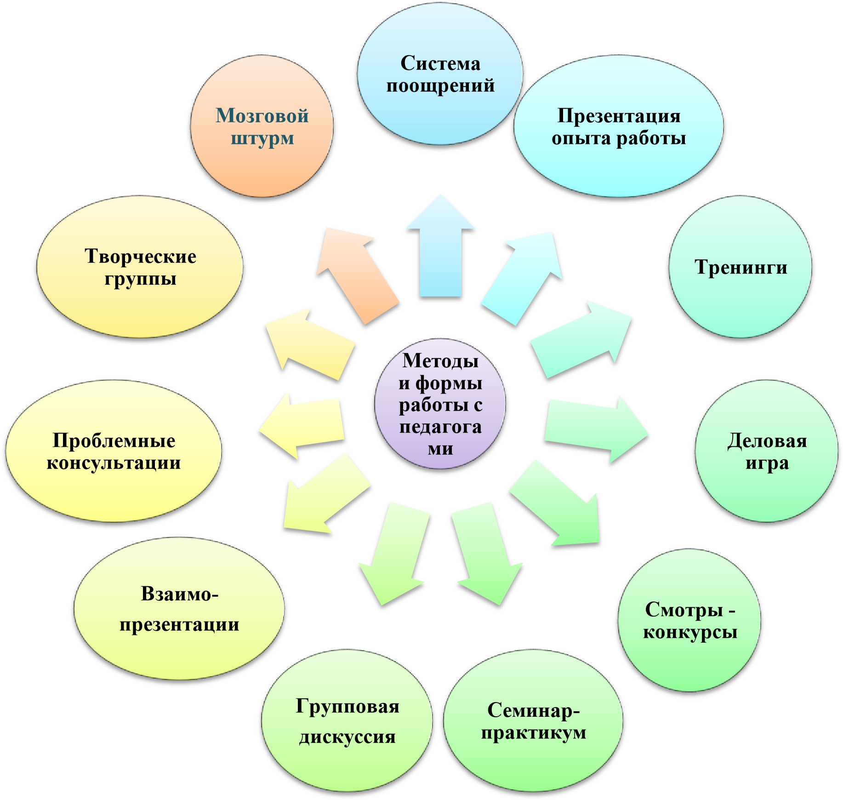
Задачи на следующий год:
1. Раскрытие творческого потенциала каждого педагога.
2. Проведение тренинговых мероприятий по развитию субъективных способов общения и поведения.
3.
4.

Консультация для воспитателей

«Советы по организации самообразования воспитателя в детском саду ДОУ»
Постоянная работа педагога над совершенствованием своего развития важна в силу специфики педагогической деятельности, направленной на развитие и воспитание ребёнка. Педагогу не обойтись без серьёзных знаний педагогических и психологических основ обучения и воспитания, без всесторонней информированности и компетентности в выдвигаемых жизнью и профессиональной деятельностью вопросах. Только путём самообразования и творческих поисков педагог придёт к своему мастерству. Именно поэтому постоянное стремление к самосовершенствованию должно стать потребностью каждого педагога дошкольного учреждения.
Самообразование – это целенаправленная работа педагога по расширению и углублению своих теоретических знаний, совершенствованию имеющихся и приобретению новых профессиональных навыков и умений в свете современных требований педагогической и психологической наук. Педагог должен в течении учебного года или другого периода времени углублённо заниматься проблемой, решение которой вызывает определённые затруднения или которая является предметом его особого интереса.
Самообразование педагога дошкольного учреждения многогранно и многопланово. Основными направлениями в системе самообразования педагогов дошкольного учреждения могут быть:
- Ознакомление с новыми нормативными документами по вопросам дошкольного воспитания;
- Изучение учебной и научно-методической литературы;
- Ознакомление с новыми достижениями педагогики, детской психологии, анатомии, физиологии;
- Изучение новых программ и педагогических технологий;
- Ознакомление с передовой практикой дошкольных учреждений;
- Повышение общекультурного уровня.
Реализуя дифференцированный подход в определении ведущих направлений профессионального развития педагогов, можно порекомендовать следующую тематику самообразования соответственно опыту и педагогическому стажу.
Для молодых специалистов:
- Осознание ценностей личностно-ориентированной модели воспитания, обучения и развития;
- Формирование основ педагогического мастерства;
- Развитие умений и конструктивных способностей.
Для воспитателей, работающих свыше 5 лет:
- Овладение способами проектирования воспитательно-образовательного процесса с целью повышения его эффективности и качества в условиях вариативного образования;
- Формирование умения анализировать научно-методическую литературу, применение полученных знаний на практике, активизация творческих способностей.
Для опытных, творчески-работающих воспитателей:
- Развитие способностей к перепроектированию собственной деятельности в контексте тенденций развития психолого-педагогической науки и социального заказа общества;
- Проявление творческого потенциала педагога;
- Пропаганда своих достижений;
- Развитие исследовательской деятельности.
Тематикой самообразования также может быть:
- одна из годовых задач ДОУ;
- проблема, которая вызывает у педагога затруднение;
- пополнение знаний по уже имеющемуся опыту;
Этапы и содержание деятельности по самообразованию представлены в таблице.
СОДЕРЖАНИЕ РАБОТЫ ПО САМООБРАЗОВАНИЮ
Этапы работы по  самообразованию | Деятельность
 | педагога | старшего воспитателя
1. | Формирование потребности в самообразовании, самооценка подготовленности, осознание необходимости в знаниях, постановка целей и задач | Педагогическая диагностика и всесторонний анализ деятельности педагога.  Выявление желания педагога работать над той или иной проблемой: индивидуальные беседы, анкетирование
2. | Планирование работы по самообразованию | Консультирование и методические рекомендации по разработке темы:  • в определении содержания работы по самообразованию;  • в выборе вопросов для самостоятельного углублённого изучения;  • в составлении плана в зависимости от уровня профессионализма педагога
3. | Теоретическое изучение проблемы (знакомство с предметом, выборочное изучение, анализ и самооценка результатов) | Создание условий для работы воспитателя по самообразованию:  • тематическая подборка и составление картотеки научной, научно-популярной, методической и художественной литературы;  • тематическая подборка и составление картотеки газетных и журнальных статей;  • видеозаписи;  • оформление выставки «В помощь занимающимся самообразованием»;  • материалы из опыта работы;  • тематические стенды «Посетите занятие», «Советуем поучиться у коллег», «Лучшее от каждого – коллективу» и др.
4. | Практическая деятельность (применение знаний, навыков и умений на практике: изготовление пособий и атрибутов, организация и проведение практической работы с детьми) | Оценка работы педагога по самообразованию при посещении занятий и других форм воспитательно-образовательного процесса, изучение практических материалов
5. | Подведение итогов самообразования | Привлечение к проведению индивидуальной или групповой консультации; выступлению на заседании совета педагогов; проведению открытого просмотра.  Помощь в оформлении результатов самообразования:  • выступление по итогам работы и обмену опытом;  • составление картотеки по проблеме;  • игры и пособия;  • советы и рекомендации по проведению воспитательно-образовательной работы;  • составление перспективного плана работы с детьми;  • организация выставки работ детей или педагога по теме самообразования;  • оформление передового педагогического опыта
Самообразование не должно сводиться к ведению тетрадей, написанию докладов и оформлению красочных папок и стендов. Правильно организованная работа по самообразованию должна стать стимулом как для повышения профессионального мастерства педагога, так и для развития его личности.

